**SYNTÉZA KOMBINAČNÝCH LOGICKÝCH OBVODOV**

Navrhnite prevodník desiatkových číslic 0-9, zakódovaných v kóde BCD84-2-1 do kódu 3n+2. Prevodník realizujte s minimálnym počtom členov NAND a NOR. Navrhnite vlastné riešenie a overte ho programovými prostriedkami ESPRESSO a LogiSim (príp. LOG alebo FitBoard).

Úlohy:

1. Navrhnite vlastné riešenie pre skupinovú minimalizáciu a odvoďte B-funkcie v tvare MDNF.
2. Vytvorte vstupný textový súbor s opisom vstupu pre ESPRESSO.
3. Navrhnuté B-funkcie v tvare MDNF overte programom ESPRESSO. Pri návrhu Bfunkcií klaďte dôraz na skupinovú minimalizáciu funkcií.
4. Optimálne riešenie (treba zhodnotiť, ktoré riešenie je lepšie a prečo) vytvorte obvod s členmi NAND (výhradne NAND, t.j. aj negátory nahraďte logickými členmi NAND).
5. Z Karnaughovej mapy odvoďte B-funkcie v tvare MKNF a vytvorte obvod s členmi NOR (výhradne NOR, t.j. aj negátory nahraďte logickými členmi NOR).
6. Výslednú schému nakreslite v simulátore LogiSim (príp. LOG alebo FitBoard) a overte simuláciou.
7. Riešenie vyhodnoťte (zhodnotenie zadania, postup riešenia, vyjadrenie sa k počtu logických členov, vstupov obvodu, vhodnosti použitie NAND alebo NOR realizácie)

### **Úloha 1.)**

#### **Riešenie**

### U

#### **Karnaughove mapy a DNF**

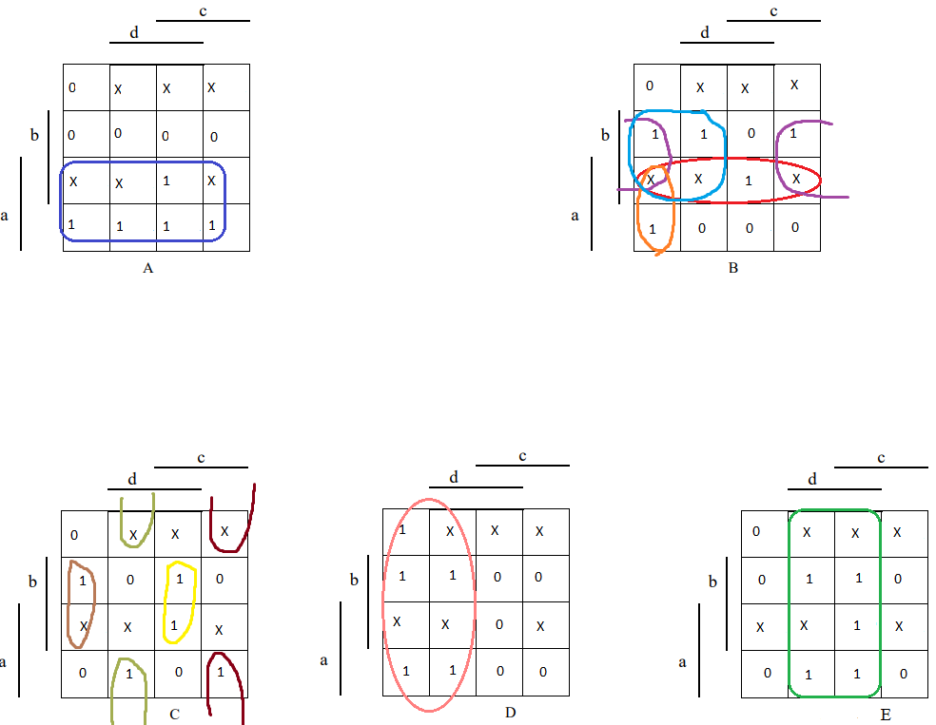

#### **MDNF:**

A = a

B = a!c!d + b!c + b!d + ab

C = !b!cd + !bc!d + b!c!d + bcd

D = !c

E = d

### **Uloha 2.)**

#### **Obsah vstupného súboru pre ESPRESSO:**

# prevodnik z BCD84-2-1 do kódu 3n+2

.i 4

.o 5

.ilb a b c d

.ob A B C D E

.type fr

.p 10

0000 00010

0111 00101

0110 01000

0101 01011

0100 01110

1011 10001

1010 10100

1001 10111

1000 11010

1111 11101

.e

### **Uloha 3.)**

#### **Výstup programu ESPRESSO:**

# prevodník z BCD84-2-1 do kódu 3n+2

A = (!b&c&!d) | (a&!c&!d) | (!b&d) | (a&b);

B = (a&!c&!d) | (b&!c&d) | (b&!d) | (a&b);

C = (!b&!c&d) | (!b&c&!d) | (b&!c&!d) | (b&c&d);

D = (!c);

E = (b&c&d) | (b&!c&d) | (!b&d);

#### **Zhodnotenie:**

Riešenia nie sú totožné. Mnou navrhnuté riešenie je horšie pretože obsahuje o jednu konfiguráciu naviac.

### **Úloha 4.)**

#### **Prepis na NAND:**

**A** =($\underline{b}$ c $\underline{d}$) + ($a$ $\underline{c}$ $\underline{d}$) + ($\underline{b}$ d) $+ (ab)$

= $\underline{\underline{(\underline{b}c\underline{d}) + (a\underline{c}\underline{d}) + (\underline{b}d) + (ab)}}$

= $\underline{\underline{(\underline{b} c \underline{d})} * \underline{(a \underline{c } \underline{d})} * \underline{(\underline{b} d)} * \underline{(ab)}}$

= [(b↑) ↑ c ↑ (d↑)] ↑ [a ↑ (c↑) ↑ (d↑)] ↑ [(b↑) ↑ d] ↑ [a ↑ b]

**B** = (a $\underline{c}$ $\underline{d}$) + ($b$ $\underline{c}$ $d$) + (b $\underline{d}$) + (ab)

= $\underline{ \underline{(a\underline{c}\underline{d}) + (b\underline{c}d) + (b\underline{d}) + (ab)}}$

= $\underline{\underline{(a\underline{c}\underline{d})} * \underline{(b\underline{c}d)} * \underline{(b\underline{d})} * \underline{(ab)}}$

= [a ↑ (c↑) ↑ (d↑)] ↑ [b ↑ (c↑) ↑ d] ↑ [b↑(d↑)] ↑ [a ↑ b]

**C** = ($\underline{b}$ $\underline{c}$ d) + ($\underline{b}$ c $\underline{d}$) + (b $\underline{c}$ $\underline{d}$) $+$ $(bcd)$

= $\underline{\underline{(\underline{b}\underline{c}d) + (\underline{b}c\underline{d}) + (b \underline{c}\underline{d}) + (bcd)}}$

= $\underline{\underline{(\underline{b} \underline{c }d)} * \underline{(\underline{b} c \underline{d})} * \underline{(b \underline{c} \underline{d})} * \underline{(bcd})}$

= [(b↑) ↑ (c↑) ↑ d] ↑ [(b↑) ↑ c ↑ (d↑)] ↑ [b ↑ (c↑) ↑ (d↑)] ↑ [b ↑ c ↑ d]

**D** = $\underline{c}$

**E** = $(bcd)$ + ($b$ $\underline{c}$ $d$) + ($\underline{b}$ $d$)

= $\underline{\underline{(bcd) + (b\underline{c}d) + (\underline{b}d)}}$

= $\underline{\underline{(bcd)}* \underline{(b\underline{c}d)} *\underline{(\underline{b} d)}}$

=[b ↑ c ↑ d] ↑ [b ↑ (c↑) ↑ d] ↑ [(b↑) ↑ d]

↑ **- Shefferova operácia (NAND)**

**Počet logických členov obvodu:** 3 + 9 + 4 = **16**

**Počet vstupov do logických členov obvodu: 47**

### **Úloha 5.)**

#### **Karnaughove mapy a KNF**

#### **MKNF:**

A = a

B = (a+b) * ( b + !d) * ( b + !c) * (a + !c + !d)

C = (b+c+d) * (a+c+!d) * (b+!c+!d) * ( a+!c+d)

D = !c

E = d

#### **Prepis na NOR:**

**A** = a

**B** = (a+b) * ( b + $\underline{d}$) * ( b + $\underline{c}$) * (a + $\underline{c}$ + $\underline{d}$)

= $\underline{\underline{(a+b) * ( b + \underline{d}) * ( b + \underline{c}) * (a + \underline{c} + \underline{d})}}$

= $\underline{\underline{(a+b)}+\underline{(b + \underline{d) }} + \underline{( b + \underline{c)}}+ \underline{(a + \underline{c} + \underline{d)}}}$

= [a↓b] ↓ [b ↓ (d↓)] ↓ [b ↓ (c↓)] ↓ [a↓(c↓) ↓ (d↓)]

**C** = (b+c+d) * (a+c+ $\underline{d}$) * (b+ $\underline{c}$ + $\underline{d}$) * ( a+ $\underline{c}$ +d)

= $\underline{\underline{(b+c+d) * (a+c+\underline{d})* (b+\underline{c}+\underline{d}) * ( a+\underline{c}+d)}}$

= $\underline{\underline{(b + c +d)} + \underline{(a +c+\underline{d})} + \underline{(b+\underline{c } +\underline{d})} + \underline{(a + \underline{c} + d)}}$

= [b ↓ c ↓ d] ↓ [a ↓ c ↓ (d↓)] ↓ [b ↓ (c↓) ↓ (d↓)] ↓ [a ↓ (c↓) ↓ d]

**D** = !c

**E** = d

↓ **- Peirceova operácia (NOR)**

**Počet logických členov obvodu:** 2 +2 + 4 + 4 = **12**

**Počet vstupov do logických členov obvodu: 36**

### **Úloha 6.)**

#### **Schéma:**

### **Uloha 7.)**

#### **Zhodnotenie**

Zadanie, ktoré som si vybral bol prevod z kódu BCD84-2-1 do kódu 3n+2.

Postupoval som nasledovne, ako prvé som si vypracoval Karnaughovu mapu pre moje zadanie, ďalej som si mapu rozdelil do piatich menších máp aby som mohol vypracovať MDNF. Ako druhé som zadal vstup do Espressa a pri výstupe som zistil že existuje lepšia MDNF o jednu konfiguráciu. Túto lepšiu som použil a vykonal som prepis na NAND. Ako tretie som spravil Karnaughovu mapu pre KNF z nej som spravil MKNF a potom som urobil prepis na NOR. Ako posledné som vytvoril schému v logisime. Pri overovaní DNF v logisime som zistil že je niekde chyba no obvod som prešiel viac krát a nenašiel som ju, ale KNF je dobre zapojená.

Po porovnaní KNF a DNF som usúdil, že KNF sa viac oplatí z dôvodu menej použitých členov (dnf =16 > knf =12)a menej vstupov do logických obvodov.

( dnf =47 > knf =36 )